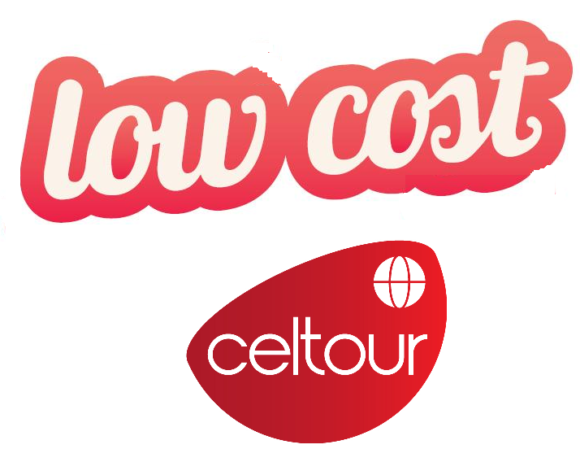
DESCUBRE LA TURQUIA IMPERDIBLE
9 días / 8 noches
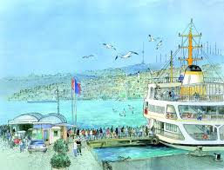





SALIDAS: Diario excepto viernes (mínimo 2 personas)
ABRIL 01 de 2025 A MARZO 30 de 2026

Día 01 ESTAMBUL
Llegada al aeropuerto y traslado al hotel, resto de dia libre. Alojamiento.

Día 02: ESTAMBUL
Desayuno. Salida para visitar la mezquita de Solimán el Magnifico situada en la tercera colina de Estambul con una de las panorámicas más conocidas de la ciudad. por mandato del sultán Solimán El Magnífico fue construida por el famoso arquitecto imperial Sinan. Tras la visita, continuamos con la parte Histórica de Estambul donde podrá conocer a Santa Sofia (exterior) culminación del arte bizantino, y la perla de Estambul, El famoso Palacio de Topkapi, residencia de los sultanes otomanos durante cuatro siglos, Disfrutar de un Almuerzo típico en restaurante local en la zona de Sultanahmet, Contemplar la Mezquita Azul, prodigio de armonía, proporción y elegancia; y al Hipódromo que conserva el Obelisco de Teodosio, la Columna Serpentina, la Fuente del Emperador Guillermo y el Obelisco Egipcio, al final de la tarde visitar el famoso Gran bazar (cerrado los domingos) donde disfrutaremos de tiempo libre para perdernos entre sus 4 mil tiendas. Alojamiento.

Día 03: ESTAMBUL / PASEO POR EL BOSFORO / BAZAR DE LAS ESPECIAS
Desayuno. Salida para realizar una de las actividades más famosas de Estambul, un paseo en barco por el Bósforo, canal que separa Europa y Asía. Durante este trayecto se aprecian los palacios de los Sultanes, antiguas y típicas casas de Madera y disfrutar de la historia de una manera diferente. A continuación, realizaremos una de las visitas estrella, el bazar de las especias, constituido por los otomanos hace 5 siglos y usado desde entonces. Continuación al palacio de “Beylerbey” Situado en el lado asiático del Bósforo. Antigua residencia de verano de los sultanes del Imperio Otomano, también podremos contemplar el famoso puente colgante del Bósforo que conecta la parte europea con la parte asiática de la ciudad, tras el Almuerzo visitaremos el infravalorado distrito de Üsküdar situado en la parte asiática para luego dirigirnos a la Colina Camlica, una de las siete colinas de la ciudad y el punto más alto de Estambul. A 268 metros sobre el nivel del mar, la colina de Camlica ofrece vistas panorámicas de ambos lados de la ciudad. Al final del día vuelta al Hotel. Alojamiento

Día 04: ESTAMBUL / ANKARA / CAPADOCIA
Desayuno en caja. salida muy temprano por carretera con destino a Ankara pasando por las montañas de Bolu. Tras la llegada realizaremos una visita panorámica con nuestro autocar para conocer a la capital de la República Turca y la segunda ciudad más poblada de Turquía (Ankara), una ciudad moderna y cosmopolita impregnada de historia y cultura antigua. Posteriormente conoceremos al Mausoleo Anitkabir símbolo de Ankara, pues se trata del lugar donde yace el fundador de la República Turca. Salida hacia Capadocia. En ruta veremos el segundo lago más grande de Turquía, El Lago Salado y un caravanserai del siglo 13 (posada medieval) Llegada a Capadocia. Opcionalmente podrá contratar una excursión de Safari en Jeep por Capadocia, una de las aventuras más emocionantes de
Capadocia que le permitirá explorar la región en un vehículo todoterreno, donde podrá llegar a paisajes únicos de las formaciones y valles de esta región. Cena y alojamiento
(En algunas salidas el tramo Estambul-Ankara podría ser realizado por Tren de alta velocidad o con vuelo domestico por motivos operativos o climáticos)
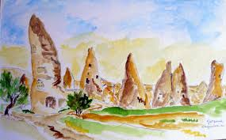
Día 05: CAPADOCIA
Desayuno. Visita de esta fascinante región y de original paisaje, formado por la lava arrojada por los volcanes Erciyes y Hasan hace 3 millones de años. Visitaremos el valle de Göreme, increíble complejo monástico Bizantino integrado por iglesias excavadas en la roca con bellísimos frescos. A continuación, Visitaremos al Valle de Avcilar y los Valles de Pasabagi y de Gόvercinlik donde se puede admirar la mejor vista de las formas volcánicas llamadas “chimeneas de hadas” Visitaremos los talleres típicos de alfombras y piedras de Onix y Turquesa. Cena en el hotel y Alojamiento
Posibilidad de opcionalmente realizar un paseo en Globo a la madrugada

Día 06: CAPADOCIA / PAMUKKALE
Desayuno. Salida temprano hacia Pamukkale. Llegada y Visita a Hierapolis, antigua ciudad helenística que hoy se encuentra en ruinas. Visita al famoso Castillo de algodón, maravilla natural de gigantescas cascadas blancas, estalactitas y Piscinas Naturales formadas a lo largo de los siglos por el paso de las aguas cargadas de sales calcáreas procedentes de fuentes termales. Llegada al hotel Cena y alojamiento.

Día 07: PAMUKKALE / EFESO / KUSADASI o IZMIR
Desayuno. Salida por la mañana Hacia Éfeso Ciudad grecorromana, antigua capital de Asia Menor y una de las mejores conservadas de la antigüedad donde se encuentran el Templo de Adriano, Templo de Trajano, el teatro y la Biblioteca de Celso. Visita a la Casa de la Virgen María, lugar donde pasó los últimos años de su vida. Continuación Hacia Kusadasi o Izmir. Cena en el hotel y Alojamiento. Durante los meses de verano de Mayo a Octubre el alojamiento puede ser en Izmiry sus alrededores en lugar de Kudasasi

Día 08: KUSADASI o IZMIR / BURSA / ESTAMBUL
Desayuno. Salida hacia Bursa, primera capital del Imperio Otomano. Visita de la Mezquita de Ulucamii, el Bazar de Seda de Kozahan y el Mausoleo Verde. Continuación hacia Estambul, llegada y alojamiento. (En algunas salidas por motivos operativos o climáticos el tramo Izmir-Estambul podría ser realizado con vuelo domestico sin pasar por Bursa)

Día 09: ESTAMBUL / SALIDA * Vuelo no incluido*
Desayuno y a la hora indicada traslado al aeropuerto para tomar el vuelo de regreso………..
FIN DE NUESTROS SERVICIOS

PRECIO POR PERSONA:
Salidas Lunes y Jueves
HOTELES CATEGORIA A CATEGORIA B
EN BASE HABITACION DOBLE: USD 899.00 USD 1.049.00
SUPLEMENTO INDIVIDUAL: USD.355.00 USD. 515.00
Salidas resto de días
HOTELES CATEGORIA A CATEGORIA B
EN BASE HABITACION DOBLE: USD 958.00 USD 1.118.00
SUPLEMENTO INDIVIDUAL: USD.407.00 USD. 569.00

+ 2% gastos bancarios

SERVICIOS INCLUIDOS
-4 Noches de Alojamiento y Desayuno en Estambul en Hoteles en la categoría elegida
-4 Noches de Alojamiento en durante el circuito por Anatolia en Hoteles Categoría 4*
-régimen de Media Pensión durante el circuito
-Traslados de llegada y salida (aplica recargo por aeropuerto Goken)
-Guía profesional de habla hispana
-Entradas y visitas según el itinerario
-Asistencia al viajero 24h/7 en español Via (WhatsApp – Teléfono)

-Tarjeta básica de viaje + amparo de gastos de anulación y/o interrupción de viaje (aplican condiciones de producto) – 74 años

LOS PRECIOS NO INCLUYEN:
Tarifas aéreas internacionales.
Bebidas con las comidas
Visados
Gastos de índole personal como lavandería,
Propinas a conductores, guías Obligatorias en Turquía aprox. Usd 40.00 p.persona
Visitas mencionadas como opcionales las cuales deben ser contratadas directamente con el guía local
En general ningún servicio que no esté claramente estipulado en el presente itinerario

HOTELES PREVISTOS O SIMILARES
Ciudad | Categoría (A) | Categoría (B)
ESTAMBUL | Hoteles 4*/5*  - La Quinta by Wyndham 5*  - Ramada Tekstilkent 5*  - Elite World Grand Istanbul 5*  - The G Hotels Istanbul 5*  - Centro Westside by Rotana Hotel 4*  - Elite World Business 5*  - Tryp By Wyndham Topkapi 4*  - Lionel Hotel 5*  - Delta Hotels Istanbul West 5*  - Windsor Hotel 5* | Hoteles zona Taksim 4*  - Avantgarde Taksim 4*  - Midtown 4*  - Elite World Comfy Taksim 4*  - Nippon Hotel 4*  - Titanic city Taksim 4*  - Avantgarde sisli 4*  - Days Inn by Wyndham Bomonti 4*  - Double Tree Hilton Piyalepasa 5*  - Konak hotel 4*
ANKARA | - Radisson Blu 4*  - Holiday inn kavaklıdere 4*  - Green Park 4*  - New Park 4*  - Occidental Ankara 4*  - Baskent Center Hotel 4* | - Radisson Blu 4*  - Holiday inn kavaklıdere 4*  - Green Park 4*  - New Park 4*  - Occidental Ankara 4*  - Baskent Center Hotel 4*
CAPADOCIA | - Ramada by Wyndham 4*  - Mustafa Hotel 4*  - Avrasya Hotel 4*  - DoubleTree by Hilton Avanos 5*  - Crown Plaza Nevsehir 5*  - Marriot Cappadocia 5*  - Monark Hotel 4*  - Emin Kocak 4* | - Ramada by Wyndham 4*  - Mustafa Hotel 4*  - Avrasya Hotel 4*  - DoubleTree by Hilton Avanos 5*  - Crown Plaza Nevsehir 5*  - Marriot Cappadocia 5*  - Monark Hotel 4*  - Emin Kocak 4*
PAMUKKALE | - Colossae 4*  - Lycus river 4*  - Richmond 4*  - Adempira 4*  - Hierapark 4*  - Pam Thermal 4* | - Colossae 4*  - Lycus river 4*  - Richmond 4*  - Adempira 4*  - Hierapark 4*  - Pam Thermal 4*
KUSADASI | - Ramada Hotel 4*  - Le Blu Hotel 4*  - Faustina Hotel 4*  - Infinity Hotel 4*  - Seven for life Hotel 4*  - Grand Belish 4* | - Ramada Hotel 4*  - Le Blu Hotel 4*  - Faustina Hotel 4*  - Infinity Hotel 4*  - Seven for life Hotel 4*  - Grand Belish 4*
IZMIR | - Ramada Plaza Izmir 4*  - Ramada Encoure Izmir 4*  - Ramada Kemalpasa 4*  - Hampton by hilton Aliaga 4*  - Radisson Blu Aliaga 4*  - Mia City Hotel 4*  - Kaya prestige hotel 4* | - Ramada Plaza Izmir 4*  - Ramada Encoure Izmir 4*  - Ramada Kemalpasa 4*  - Hampton by hilton Aliaga 4*  - Radisson Blu Aliaga 4*  - Mia City Hotel 4*  - Kaya prestige hotel 4*
**La elección del hotel de cada ciudad lo hará el operador local y no se permite cambio de hotel por ninguna circunstancia

NOTAS GENERALES A TENER EN CUENTA:
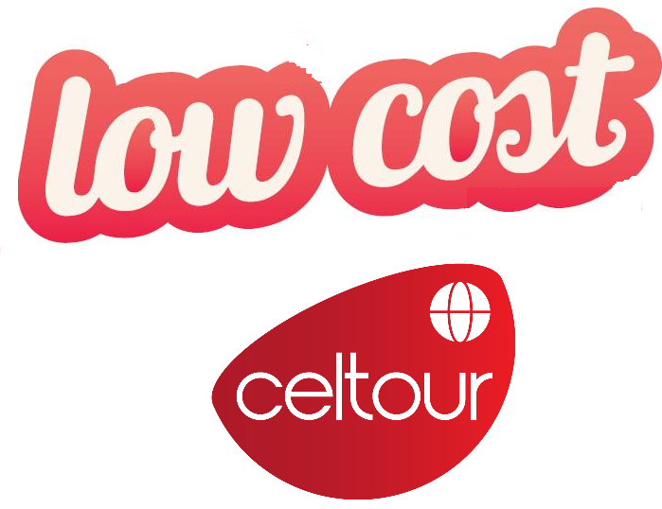
Programas con este logo serán circuitos con servicios básicos, en los cuales intentamos mantener una categoría mínima de confort en los hoteles y sobre todo que tengan instalaciones aptas para Occidentales
Low Cost = Bajo precio, se entiende que el cliente que lo acepte y lo reserve tiene claro este concepto de viaje y no se aceptaran reclamaciones por categoría de los alojamientos o de la duración de las visitas aquí incluidas.

DEPOSITO:
Para realizar reservas en firme se requiere un depósito del 30% del valor total de la cotización por persona y cuyo valor será abonado al pago total.

VISAS REQUERIDAS:
Para los ciudadanos Colombianos actualmente NO necesitan visado
Solicite nuestra asesoría con estos trámites
Requiere pasaporte con validez superior a un año

REQUISITOS SANITARIOS:
SERA RESPONSABILIDAD DEL VIAJERO Y SU AGENCIA DE VIAJES CUMPLIMENTAR TODOS LOS REQUERIMIENTOS SANITARIOS REQUERIDOS PARA ESTE VIAJE YA SEA EN EL PAIS DE DESTINO COMO PAIS DE CONEXION (SI CORRESPONDE). VIAJES CELTOUR DARA INFORMACION BASICA GENERAL ANTICIPADA PERO TENIENDO EN CUENTA LOS CAMBIOS FRECUENTES DE LAS CONDICIONES DE ENTRADA DEBERAN SER CONSULTADAS CONSTANTEMENTE POR PARTE DEL VIAJERO DIAS ANTES DE LA SALIDA

CANCELACIONES:
Al tratarse de destinos especiales cualquier cancelación dentro de los 45 dias anteriores a la salida generara fuertes gastos. Consulte valores de penalidad al momento de hacer la reserva.

IMPORTANTE:
Es responsabilidad de cada viajero, ir provisto de su pasaporte y documento de identidad preciso, vigente y dotado de todos los visados y requisitos necesarios, declinando las agencias prestatarias de servicios y operadores, toda responsabilidad, en el caso de ser rechazada por alguna autoridad la entrada en un País, por carecer de algunos de los requisitos que se precisen o defecto en el pasaporte, y será por cuenta del viajero cualquier gasto que se origine, aplicándose en estas circunstancias las condiciones establecidas para la cancelación y rechazo voluntario de los servicios.
CLAUSULA DE RESPONSABILIDAD:
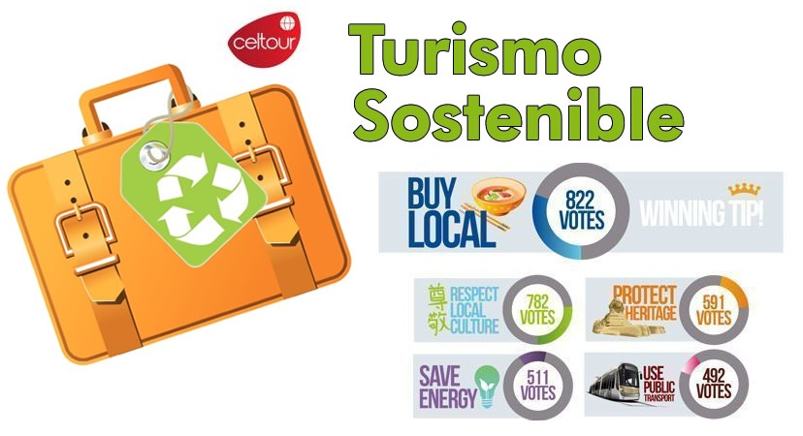
APLICAN CONDICIONES GENERALES DEL FOLLETO IMPRESO DESTINOS CELTOUR 2024
La organización de estos viajes combinados ha sido realizado por VIAJES CELTOUR operador mayorista con Registro Nacional de Turismo 3487, y/o sus operadores locales, se hace responsable ante los usuarios por la total prestación de servicios descritos en el presente folleto
VIAJES CELTOUR S.A.S según lo dispuesto en el artículo 17 de la ley 679 de 2001 rechaza todas las formas de explotación, pornografía, violencia, turismo sexual y demás formas del abuso a menores de edad y advierte al turismo que es castigado conforme a las disposiciones legales vigentes.
En nuestro proceso de venta damos cumplimiento a los decretos No. 53 de 18 de enero 2002 y 2438 de 2010.
En Viajes Celtour S.A.S estamos comprometidos:
. A prevenir la comercialización sobre el tráfico de piezas y/o bienes pertenecientes al patrimonio cultural de la nación según la ley 397 de 1997, Decreto 833 del 2001 y ley 1185 del 2008.
. A Prevenir la comercialización de especies de flora y fauna amenazadas o en peligro de extinción en Colombia e ilícito aprovechamiento de recursos naturales renovables, según la ley 17 de 1981, la resolución Ministerial No 1367 del 2000 y ley 1453 del 2011 articulo 29.
. A prevenir la explotación laboral infantil según la ley de infancia y adolescencia 1098 del 2006.
. A garantizar la protección de los derechos de una persona o grupo de personas, comunidad o pueblo, que son vulnerados en actos de racismo o discriminación ley 1482 del 2011 y la ley 1752 del 2015 castigos penales para aquellos que realicen actos de discriminación en contra de personas con discapacidad. resolución Ministerial No 1367 del 2000 y ley 1453 del 2011 articulo 29.
. A Promocionar programas que incluyan sitios de conservación animal para que sean sostenibles y los viajeros reconozcan las entidades que trabajan por la protección de animales en el mundo
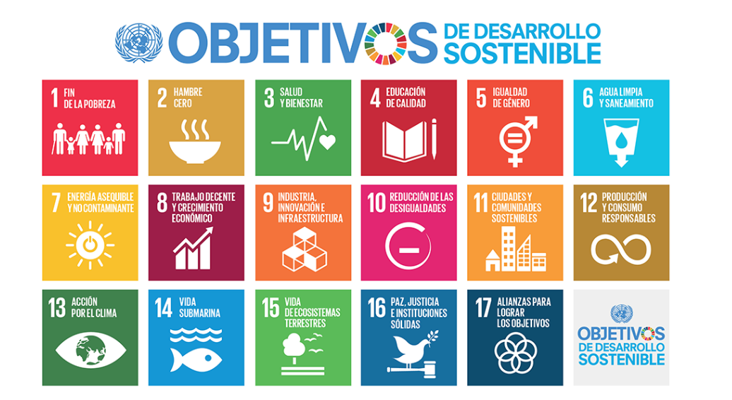
VIAJES CELTOUR SE ADHIERE A LA CAMPAÑA VIAJES Y TURISMO RESPETUOSOS CON LA NATURALEZA En diciembre de 2022, el Consejo Mundial de Viajes y Turismo (CMVT), la Organización Mundial del Turismo de las Naciones Unidas (OMT) y la Alianza para la Hostelería Sostenible anunciaron una nueva colaboración para unir a los sectores público y privado en torno a una visión compartida de viajes y turismo respetuosos con la naturaleza para detener y revertir la pérdida de biodiversidad de aquí a 2030. El sector de los viajes y el turismo se comprometieron a adoptar un enfoque del turismo positivo para la naturaleza. Esto incluye integrar salvaguardas de la biodiversidad, reducir las emisiones de carbono, mitigar el impacto de la contaminación, limitar el uso insostenible de los recursos y proteger y restaurar la naturaleza y la vida silvestre.
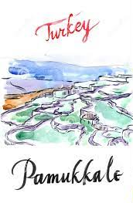
El sector turístico se ha comprometido a detener e invertir la pérdida de biodiversidad y a promover la conservación y restauración del medio ambiente. Su objetivo es mejorar el bienestar, los medios de subsistencia y la economía de las personas, aprovechando el potencial único del turismo como agente de cambio positivo.
Desde Viajes Celtour queremos apoyar y compartir los objetivos de esta iniciativa con nuestros clientes y amigos e invitarlos a participar a través de la web: https://www.cbd.int/doc/publications/tou-gdl-en.pdf
Adicionalmente, se invita a las personas de todo el mundo a compartir historias sobre cómo el turismo ha marcado la diferencia sus vidas.
“Viajar nos brinda recuerdos que duran toda la vida y las experiencias más increíbles para compartir. Pero ésta es solo la mitad de la historia, ya que los viajes y el turismo tienen un beneficio enormemente positivo para el mundo, mucho más allá del placer inmediato que brinda a quienes pueden explorar y descubrir personas, lugares y experiencias increíbles por sí mismos.”


